TUGAS 1

Nama : Kukuh Imanura Bagaskara
NIM : 211001019
Kelas : INF012 – Kecerdasan Buatan (D)

- Tutorial Membuat Akun Github
- Buka https://www.github.com
- Klik pada tulisan “Create an Account”
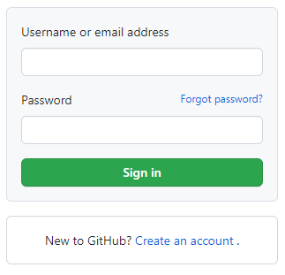
- Masukkan data-data yang terdiri dari
  - Email
  - Password
  - Username
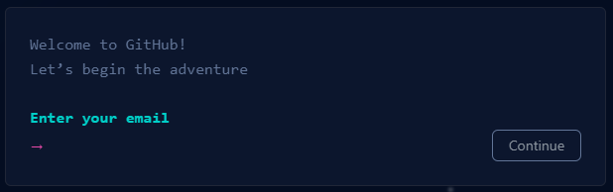

- Kemudian aka nada penawan untuk menerima “Announcement and Product Update”, teman-teman dapat memilih “y” atau “n”
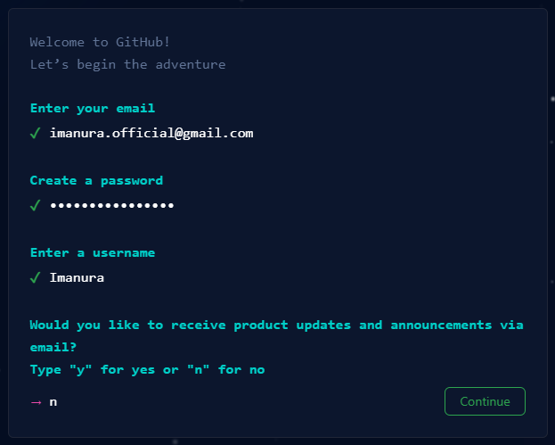
- Setelah itu , teman-teman akan diminta untuk verifikasi dengan mengisi “Captcha”
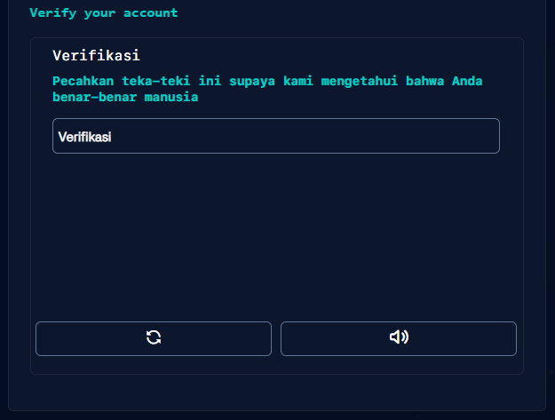

- Akhirnya, teman-teman hanya perlu untuk memasukkan kode yang sudah dikirimkan melalui email
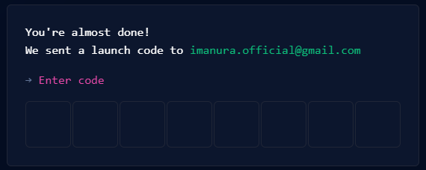
- Setelah itu, akan ada pertanyaan-pertanyaan untuk personalisasi pengguna, ini hanya bersifat opsional, dan teman-teman dapat melewatinya dengan menekan “Skip” pada bagian bawah layar
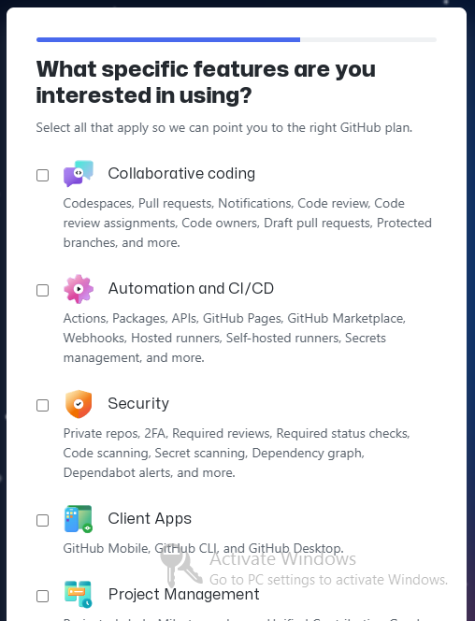

- Selesai, teman-teman sudah dapat menggunakan akun Githubnya
